ZÁVAZNÁ PŘIHLÁŠKA
základní členství
ČLEN
Jméno a příjmení
Rodné číslo |  |  | Zdravotní pojišťovna
Adresa bydliště, č.p. |  |  | PSČ
Škola |  |  | Třída
PRVNÍ ZÁKONNÝ ZÁSTUPCE
Jméno a příjmení
Telefon |  | Email
DRUHÝ ZÁKONNÝ ZÁSTUPCE
Jméno a příjmení
Telefon |  | Email
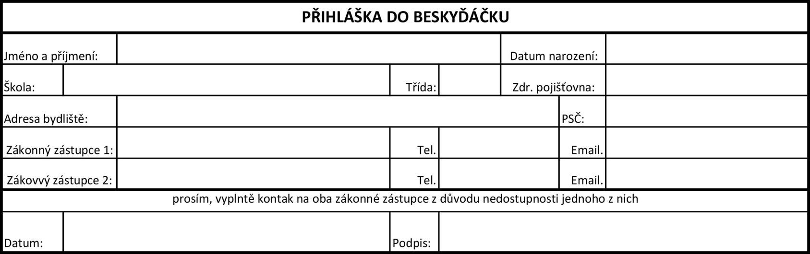
Důležité informace (např. alergie, léky apod.)
…………………………………………………………………………………………………………………
Závazně přihlašuji své dítě do volejbalového oddílu Red Volley Frýdlant n/O, z.s.
Souhlasím se zpracováním osobních údajů pro interní potřeby klubu. V souvislosti s novelizací zákona č. 115/2001 Sb., o podpoře sportu provedenou zákonem č. 178/2009 Sb. souhlasím se změnou uvedení identifikačních údajů fyzických osob ve sportu a místo data narození uvedu rodné číslo, které je vyžadováno pro potřeby rejstříku MŠMT.
Souhlasím a zavazuji se spolupracovat s registrací mého dítěte do Českého volejbalového svazu (ČVS), jehož je klub členem. (Registrace je nutná pro účast hráčů a hráček v soutěžích, kterých se oddíl účastní. Registrace zároveň zajišťuje základní úrazové pojištění, které se vztahuje jak na tréninky, tak i další aktivity a soutěže pořádaných ČVS a jeho členy. Registrace do ČVS proběhne po odevzdání přihlášky, kdy na email/telefon zákonného zástupce přijde žádost o její potvrzení. Nezbytnou součástí registrace bude fotografie dítěte.)
Souhlasím s tím, aby trenéři a osoby pověřené (dále jen „pořizovatelé“) spolkem Red Volley Frýdlant n/O, z.s. v rámci tréninků a akcí klubu Red Volley Frýdlant n/O, z.s. pořídili fotografie či videozáznam mého nezletilého dítěte. Dále souhlasím s užitím pořízených fotografií a videozáznamů, ať už v podobě hmotné či digitalizované (nehmotné) a to zejména pro účely prezentace klubu Red Volley Frýdlant n/O na veřejnosti. Souhlasím s tím, že fotografie a videozáznamy mohou být poskytnuty jakýmkoli třetím osobám a to zejména pro účely související s prezentací klubu na veřejnosti.
Prohlašuji, že výše uvedenému textu rozumím a stvrzuji ho svým podpisem dobrovolně.
Datum: ……………………………
Podpis rodičů (zákonných zástupců): ………………………………………………..……………………………………………………………

